La Voûte Nubienne : une technique africaine ancestrale ...

... simplifiée, codifiée, adaptée ...

... pour répondre aux besoins sahéliens d’aujourd’hui
Un procédé architectural antique, venu du haut Nil, et historiquement inconnu en Afrique de l’Ouest , représente aujourd’hui une réponse africaine aux problèmes constructif du bâtiment sub-saharien. Cette technique, la voûte nubienne, permet de construire avec un outillage basique, des matériaux locaux et des compétences techniques simples des habitations aux toitures voûtées restaurant la possibilité du toit terrasse.
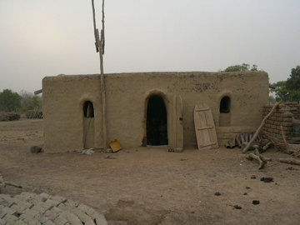
Sa spécificité consiste en l’utilisation de la terre crue, matière première abondante, malaxée sous forme de mortier et de briques séchées au soleil et de se passer de l’utilisation de coffrage pour le bâti de la partie voûtée.
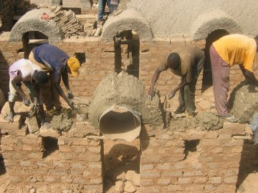
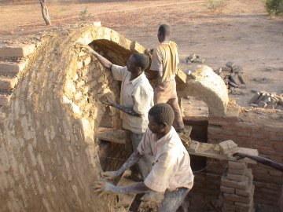
La technique de la voûte nubienne a été adaptée pour s’inscrire facilement dans le mode de vie et d’apprentissage des populations concernées. Il en ressort une méthode épurée, facile à mettre en oeuvre et à transmettre par l’exemple. Le procédé d’origine a également été adapté aux fortes précipitations que connaissent ponctuellement les régions sub-sahariennes.
Les matériaux utilisés (terre et pierre) pour le gros oeuvre du bâti sont pratiquement toujours disponibles à proximité des chantiers, seules les ressources en eau peuvent présenter des difficultés d’approvisionnement suivant les lieux et les saisons.
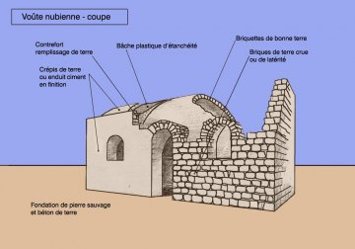
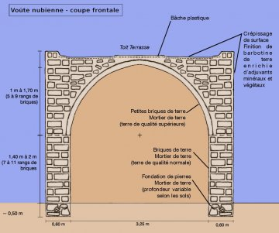
Cette solution technique offre aux populations une alternative concrète aux toitures de bois ou de tôle. Il est donc indispensable de la vulgariser à grande échelle. C’est l’objectif que s’est fixé l’association « La Voûte Nubienne », par son programme de vulgarisation "pour des Toits de Terre au Sahel ».

Construire une VN en 5 étapes
1. Les fondations
Suivant la nature des sols et l’emplacement des zones de construction, la fondation est plus ou moins profonde (de 40 à 80 cm) et large de 70 cm pour les murs porteurs et de 50 cm pour les murs pignons. On la remplit de gros cailloux (pierres sauvages) liés avec un mortier de terre ordinaire.
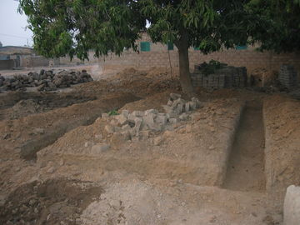
Il est éventuellement souhaitable dans le cas de zones à fort ruissellement d’eau en surface de faire émerger la fondation de pierre de 10 à 15 cm au dessus du niveau du sol.
2. Les murs porteurs
Les murs porteurs sur lesquels s’appuie la voûte sont épais d’à peu près 60 cm (suivant la dimension des moules à brique en usage) et composés de rangs de briques superposés.
Chaque rang, dans sa largeur, est composé d’une brique dans sa longueur et d’une dans sa largeur liées au mortier de terre. On alterne à chaque rang le croisement des briques.
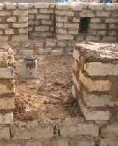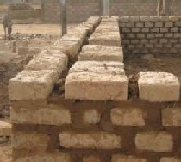
Dans l’épaisseur de ces murs, de multiples réservations sont ménagées pour les portes, les niches, les armoires et les fenêtres apportant un gain d’espace et de matériaux.
Ces réservations sont couvertes par des linteaux en voûtains (coffrés avec une barrique) et refermés par des cloisons de 20 cm. Elles pourront changer d’usage suivant les destinées du bâtiment et ses agrandissements éventuels.
Les voûtains sont montés avant le démarrage de la voûte et en épousent l’inclinaison.
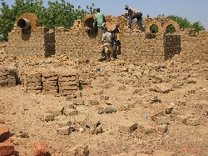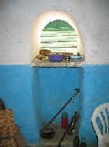
3. Les murs pignon
Les murs pignons sont montés avec des briques posées dans leur longueur et sont épais d’à peu près 40cm. Ils sont bâtis très légèrement penchés vers l’intérieur de la construction (fruit d’à peu près 1 cm par mètre).
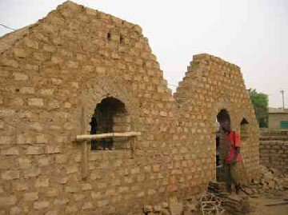
4. Le bâti de la Voûte
Les voûtes sont construites sans coffrage !
On fabrique des petites briques de terre de très bonne qualité (exemple : terre de grenier) dont les dimensions sont de 24 cm par 12 cm pour une épaisseur de 4 cm.
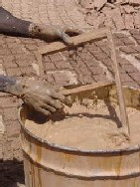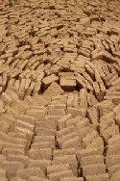
Ces briquettes sont montées en voûte de plein cintre (hormis le segment sommital légèrement en ogive) posées sur les murs porteurs.
Le maçon pose les briques à la main, il utilise un mortier de terre similaire à celui employé pour leur fabrication. Il s’appuie sur le mur pignon pour démarrer les premiers rangs de la voûte.
Un câble, composé de 6 brins de fil de fer torsadés ensemble, traversant les murs pignons, est tendu de part en part de la construction à hauteur du démarrage de la voûte. Il matérialise l’axe du plein cintre sur toute la longueur du bâtiment.
Une cordelette, matérialisant le rayon du plein cintre, est fixée à un anneau d’acier coulissant sur le câble guide. Celle-ci indique au maçon la juste place pour la pose des briquettes.
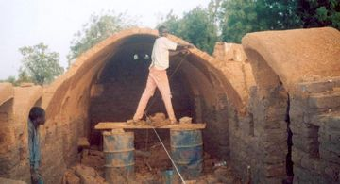
Le maçon alterne son travail entre la partie supérieure de la voûte dont le dévers impose, entre chaque rang, un temps d’attente dû au séchage du mortier et les flancs de la construction au bâti plus aisé.
Une fois les voûtes achevées, on construit les contreforts (mise en compression de la voûte) en remontant les murs porteurs de 8 à 10 rangs de grosses briques et en comblant le vide ainsi créé sur les flans de la voûte avec un mortier de terre.
La hauteur de ces contreforts sera plus ou moins importante suivant les désirs du client, sachant qu’il est tout à fait possible d’arriver à une toiture terrasse quasiment plate et que plus la toiture est plate moins l’érosion annuelle due aux pluies est perceptible.
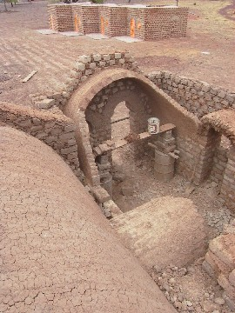
Avant la pose d’une couche de terre ( 5 cm) supportant les crépissages de terre enrichie (savoir faire et adjuvants traditionnels), on pose sur la toiture, dont la surface a été grossièrement lissée, une bâche de plastique, dont le prix avoisine les 200 francs CFA par mètre carré (matériau d’usage répandu).
Cette bâche, sans se substituer aux crépissages d’entretien réguliers et obligatoires qui assurent l’étanchéité, représente une sécurité supplémentaire en cas de négligence du propriétaire.
Protégée des rayonnements UV par la couche de terre et les crépissages qui la recouvrent, elle se conserve très durablement. Elle est un bon témoin de la qualité des entretiens car le fait de la voir apparaître indique clairement au propriétaire le retard pris dans les travaux d’entretiens.
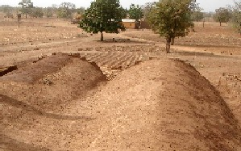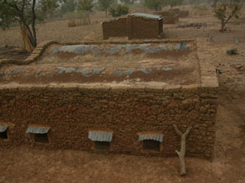
5. Les finitions
Il est commercialement important pour les maçons et entrepreneurs VN de pouvoir conseiller leur clientèle quant aux diverses possibilités de finitions et à leur coût, et éventuellement réaliser ces travaux.
Les entrepreneurs VN sont ainsi incités à se former et à réaliser ces tâches, en particulier lors de la saison pluvieuse, peu propice à la construction de gros oeuvre.
> Finitions intérieures.
Suivant les moyens des propriétaires, des enduits (jusqu’à la naissance des voûtes) et des chapes en mortier de ciment pourront remplacer les enduits et chapes en terre battue. Les enduits de ciment sur la partie voûtée sont inutiles et déconseillés. Les badigeons (peintures) de lait de chaux blanche ou teintée sont économiques et évitent l’installation d’insectes (termites...). La pose d’une installation électrique pendant la construction ne présente pas de problème particulier. Les cloisons de séparation intérieure (largeur 20 cm), peuvent être disposées selon le plan voulu par le client.
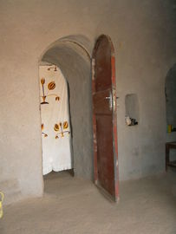
> Finitions extérieures.
- Toiture.
Les propriétaires, désirant se passer des entretiens de surface en toiture (crépissages de terre enrichie), peuvent poser une fine chape de mortier de mortier terre-goudron sur la couche de terre. Il est rappelé que cette chape de mortier n’a rien d’obligatoire et il est conseillé à la clientèle d’attendre et de constater la réalité de l’érosion de la toiture terre avant d’entreprendre la mise en oeuvre éventuelle de cette protection supplémentaire.
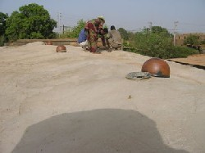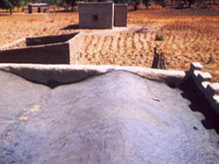
- Mur.
Il est proposé aux clients désirant se passer des recrépissages de surface des murs plusieurs solutions techniques :
  - Sur des murs de terre, des enduits de mortier de ciment maigre (technique largement utilisée dans les pays sahéliens) ou des enduits de goudron/sable/terre passés à chaud (bel aspect).
  - La partie extérieure des murs maîtres sera construite en brique de pierre latéritique ou en brique de géobéton (BTC) avec un jointoyage de mortier de ciment.
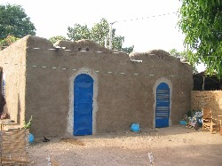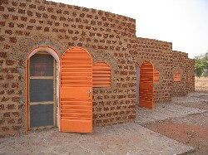
Rappelons que ces travaux entraînent un surcoût important en produits d’importation (ciment) et que des crépissages d’entretien réguliers de terre enrichie suffisent amplement à assurer la pérennité des bâtiments (comme l’illustre l’architecture Gourounsi).
Source : http://www.lavoutenubienne.org/spip.php?page=rubrique&id_rubrique=10

